Académie de la Réunion, année scolaire 2015-2016
Enseignement de spécialité Economie approfondie
Les enjeux et limites des politiques monétaires non conventionnelles de la BCE
Niveau | Terminale
Thème général | Instabilité financière et régulation
Thème spécifique3.2. Comment expliquer les crises financières et réguler le système financier ? | Thème du programme  3.2. Comment expliquer les crises financières et réguler le système financier ?
Notions | Aléa moral, risque systémique, comportement mimétique, régulation.  Acquis de première : asymétrie d'information, risque de crédit.
Savoir-faire | On présentera les mécanismes susceptibles d'engendrer un choc systémique, en insistant particulièrement sur les déséquilibres macro-économiques, les anticipations mimétiques et l'aléa moral
Cadre d’utilisation | Enseignement de spécialité Economie approfondie
Objectifs pédagogiques | Comprendre quels sont les enjeux et limites des politiques monétaires non conventionnelles de la BCE
Démarche | Comprendre les enjeux des politiques monétaires non conventionnelles de la BCE:  http://dessinemoileco.com/quantitative-easing/  Comprendre les limites des politiques monétaires non conventionnelles de la BCE:  http://www.lafinancepourtous.com/Actualites/La-BCE-renforce-sa-politique-d-assouplissement-monetaire
Auteurs Cavalieri - Lycée Jean Hinglo. Le port

Les enjeux et limites des politiques monétaires non conventionnelles de la BCE.
Préparation de la séance : 1heure de travail personnel.
En amont de la séance, vous devez visionner le document PDF en annexe, ou le télécharger sur le site suivant : http://www.lafinancepourtous.com/Actualites/La-BCE-renforce-sa-politique-d-assouplissement-monetaire
Ensuite, vous devez répondre aux questions suivantes.
- Quels sont les objectifs économiques et monétaires traditionnels de la BCE ?
- Pourquoi la BCE cherche- t-elle à atteindre une inflation de 2% dans la zone euro ?
- Quels instruments traditionnels utilise-t-elle pour mener sa politique monétaire ?
- Considère- t-on qu’elle a atteint ses objectifs ?
Séance de travail: 1heure de travail personnel.
Partie 1 : Comprendre les enjeux des politiques monétaires non conventionnelles de la BCE:
- Visionner en cours la vidéo suivante, dont le texte est dans le document 1,ainsi que le schéma récapitulatif de la vidéo en document 2.
http://dessinemoileco.com/quantitative-easing/
Le texte de http://www.lafinancepourtous.com/Actualites/La-BCE-renforce-sa-politique-d-assouplissement-monetaire retranscrit dans le document 2 vous aidera pour répondre aux questions suivantes
- Donnez une définition simple du quantitative-easing ?
………………………………………………………………………………………………………………………………………………………………………………………………………………………………………………………………………………………………………………………………
- Pourquoi qualifie-t-on cette stratégie de la BCE de politique monétaire non conventionnelle ?
………………………………………………………………………………………………………………………………………………………………………………………………………………………………………………………………………………………………………………………………

- Quel est le but principal poursuivi par la BCE dans le cadre de cette politique ?
………………………………………………………………………………………………………………………………………………………………………………………………………………………………………………………………………………………………………………………………
- Remplissez le schéma suivant en vous servant de ces trois étiquettes :

Baisse des taux directeurs

Programme TLTRO

Programme de rachats d’actifs financiers

- Dans quel but la BCE abaisse-elle ses taux directeurs ?
………………………………………………………………………………………………………………………………………………………………………………………………………………………………………………………………………………………………………………………………
- Quelle solution propose la BCE pour le problème de liquidités dont souffrent les banques de second rang?
………………………………………………………………………………………………………………………………………………………………………………………………………………………………………………………………………………………………………………………………
- Comment la BCE tente –elle d’inciter les banques de second rang à accorder plus de crédits?
Partie 2 : Comprendre les limites des politiques monétaires non conventionnelles de la BCE:
- Relisez en cours le document sur lequel vous avez travaillé en phase préparatoire
http://www.lafinancepourtous.com/Actualites/La-BCE-renforce-sa-politique-d-assouplissement-monetaire
Répondez aux questions suivantes :
- Les politiques non conventionnelles menées par la BCE ont- elle réussi jusqu’à présent à relancer la croissance économique de la zone euro?………………………………………………………………………………………………………………………………………………………………………………………………………………………………………………………………………………………………………………………………
- Montrez que cette politique monétaire fait courir un risque d’aléa moral aux économies de la zone euro et expliquez sa nature
………………………………………………………………………………………………………………………………………………………………………………………………………………………………………………………………………………………………………………………………
- Existe-il des risques systémiques générés par cette nouvelle politique de la BCE ?
………………………………………………………………………………………………………………………………………………………………………………………………………………………………………………………………………………………………………………………………

Documents d’accompagnement :
Document 1 : Le texte de la vidéo http://dessinemoileco.com/quantitative-easing/
Qu’est-ce que le quantitative easing ?
La Banque Centrale Européenne (BCE) est une institution qui veille notamment à garantir un taux annuel d’inflation stable d’environ 2%, c’est-à-dire une augmentation constante des prix d’environ 2%, qu’elle considère comme le signe d’un bon fonctionnement de l’économie. Aujourd’hui, l’inflation est proche de zéro ; la BCE veut donc faire augmenter les prix.
Pour cela, la BCE peut notamment augmenter la quantité de monnaie en circulation dans notre économie, car plus il y a de monnaie, plus il y a de demande de biens ou de services et donc plus les prix augmentent.
Les prêts accordés par les banques constituent un moyen d’injecter de la monnaie dans notre économie.
En effet, lorsqu’une banque accorde un prêt à un particulier ou à une entreprise, elle crée de la monnaie qu’elle n’a pas grâce à une simple écriture comptable. Cette monnaie circule ensuite dans notre économie.
Aujourd’hui, la BCE souhaite donc inciter les banques à prêter et les particuliers et les entreprises à emprunter pour relancer l’activité économique.
Pour cela, elle a déjà baissé au maximum son taux directeur, qui est le taux auquel elle prête de l’argent aux banques, afin de maintenir des taux d’intérêt faibles sur le long terme. Moins les banques empruntent cher, plus elles peuvent prêter facilement.
Aujourd’hui, malgré un taux directeur proche de 0%, le crédit ne reprend pas.
Elle utilise donc un nouveau levier appelé quantitative easing : il consiste à augmenter les liquidités des banques en rachetant à des conditions avantageuses leurs obligations d’Etat. En effet, les banques investissent dans des obligations d’Etat car celles-ci constituent un placement peu risqué.
Si les banques utilisent cet apport de liquidités pour prêter de l’argent aux entreprises et aux particuliers, la reprise de l’emprunt devrait faire mécaniquement remonter le taux d’inflation.
A moyen terme, le maintien durable des taux d’intérêt à un faible niveau conjugué à une augmentation des prix devrait inciter les entreprises et les particuliers à emprunter. En effet, il est souvent très avantageux d’emprunter dans une situation d’inflation car le taux d’intérêt réellement payé (que l’on appelle taux d’intérêt réel) correspond à la différence entre le taux d’intérêt et le taux d’inflation.
Avec le quantitative easing, la BCE espère retrouver un taux d’inflation proche de 2% en entraînant la reprise du crédit, donc de l’investissement et de la croissance.
Néanmoins, il faut pour cela que les banques utilisent ces liquidités pour favoriser le crédit et que tous les agents économiques reprennent confiance.

Document 2 : Schéma récapitulatif de la vidéo http://dessinemoileco.com/quantitative-easing/

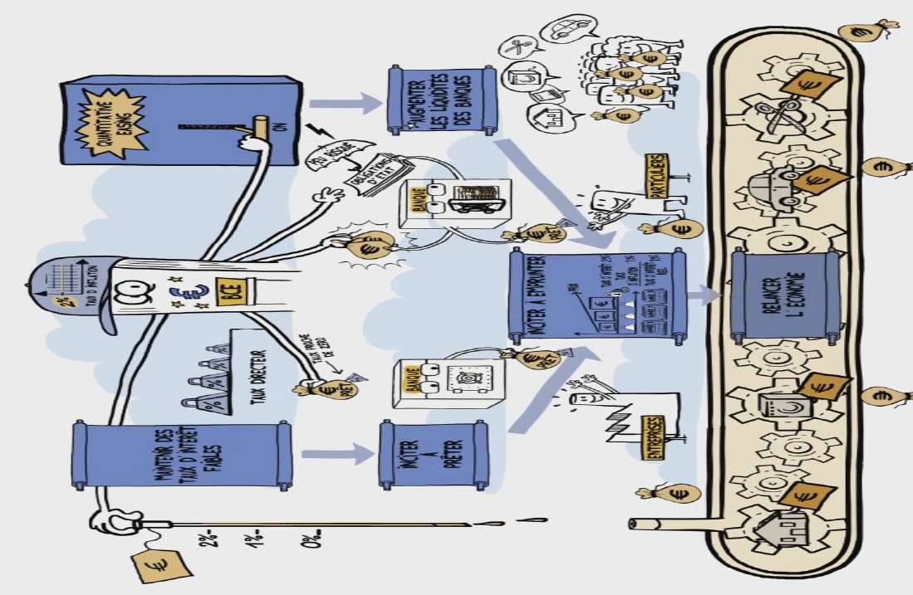

Document 3 : Le texte de http://www.lafinancepourtous.com/Actualites/La-BCE-renforce-sa-politique-d-assouplissement-monetaire

La BCE renforce sa politique d’assouplissement monétaire

Lors de sa réunion du jeudi 10 mars 2016, le Conseil des gouverneurs de la
Banque Centrale Européenne (BCE) a décidé de baisser ses taux directeurs et de renforcer substantiellement son programme de rachat de titres financiers.
Lors de la conférence de presse qui suit traditionnellement la réunion du Conseil des gouverneurs, Mario Draghi, le Président de la BCE, a indiqué qu’en raison des faiblesses de la croissance et de l’inflation européenne, le conseil des gouverneurs avait décidé de prendre de nouvelles mesures allant dans le sens d’un plus ample assouplissement monétaire.

Faiblesse de la croissance de la zone euro
Lors de sa conférence de presse, Mario Draghi a souligné le fait que les données d’enquêtes auprès des entreprises européennes laissaient entrevoir une demande moindre qu’attendue en zone euro et que les nouvelles projections macroéconomiques de la BCE faisaient ressortir une baisse de la croissance du PIB et de l’inflation en zone euro par rapport aux projections précédentes. Ainsi, la BCE s’attend désormais à une hausse du PIB de la zone euro de 1,4 % en 2016 et de 1,7 % en 2017 contre respectivement +1,5 % et +1,9 % précédemment.

L’inflation reste trop basse
Mario Draghi a par ailleurs souligné que l’inflation en zone euro, qui est ressortie à - 0,2 % en rythme annuel en février 2016, restait trop basse et très en dessous de la cible à moyen terme de la BCE, à savoir une hausse des prix se situant à un niveau proche mais inférieur à 2 % par an.
Les nouvelles projections établies par la BCE en matière d’inflation en zone euro tablent sur une hausse des prix de 0,1 % seulement en 2016 et de 1,3 % en 2017. Ces chiffres s’inscrivent en nette baisse par
rapport aux précédentes prévisions qui estimaient la progression de l’IPCH à + 1 % en 2016 et + 1,6 % en
2017.
Aussi, face au défi du maintien durable de l’inflation à des niveaux trop faibles, le conseil des gouverneurs a décidé de renforcer substantiellement sa politique d’assouplissement monétaire.

Un renforcement des mesures d’assouplissement monétaires

La BCE mène depuis le début de l’année 2015 une politique monétaire très accommodante dont le but est de lutter contre les pressions en zone euro et de relancer l’activité économique. La BCE avait ainsi baissé ses taux d’intérêt directeurs à des niveaux proches de zéro, l’un deux étant même fixé en territoire négatif, et elle avait lancé en mars 2015 un vaste programme de rachat d’actifs financiers de 60 milliards d’euros mensuels. Lors de la réunion de décembre 2015, la BCE avait déjà décidé de prolonger ce programme de rachat d’actifs, dont l’échéance était initialement prévue pour septembre 2016, pour la reporter à mars 2017.

Compte tenu de la faiblesse de la croissance et des prix en zone euro, le conseil des gouverneurs a décidé de nouvelles mesures destinées à relancer l’activité et l’inflation. Ces nouvelles mesures concernent un accroissement de la taille du programme de rachat d’actifs (aussi dénommé « quantitative easing » ou
« QE »), un abaissement des taux directeurs et une relance d’un programme spécifique de refinancement des banques européennes appelé TLTRO.

Accroissement de la taille du programme de rachats d’actifs financiers

Mario Draghi a annoncé qu’à partir du mois d’avril 2016, la BCE allait porter le montant de ses rachats mensuels de titres obligataires à 80 milliards d’euros, soit 20 milliards de plus qu’actuellement.
En outre, le conseil des gouverneurs a décidé d’élargir le champ de son programme aux titres obligataires émis par les entreprises non financières européennes bénéficiant de la meilleure notation des agences de rating à partir du deuxième semestre 2016, alors que jusqu’à présent, seules les obligations souveraines ou celles émises par les institutions européennes ou les banques multilatérales de développement y étaient éligibles.

Une nouvelle baisse des taux directeurs

En plus du renforcement de son programme de rachat d’actifs financiers, le conseil des gouverneurs de la
BCE a décidé de baisser son principal taux directeur, le taux de refinancement auquel les banques commerciales peuvent obtenir des liquidités gagées sur des titres ou créances de bonne qualité, pour le porter à 0 contre 0,05 % depuis décembre 2014.
Par ailleurs, le taux de prêt marginal, qui est celui auquel la BCE prête aux banques en dehors du cadre de ses adjudications mensuelles, est également abaissé de 0,05 points de pourcentage à 0,25 % et le taux de dépôt, qui rémunère les liquidités que les banques commerciales déposent à la BCE, est réduit une nouvelle fois de 0,1 point de pourcentage à – 0,4 % par an. Mario Draghi a toutefois précisé que, concernant ce dernier taux, la BCE n’envisageait plus de le baisser à l’avenir.

Une relance du programme TLTRO

Enfin, le conseil des gouverneurs a décidé de relancer un nouveau programme « Targeted Longer Term
Refinancing Operations » qui a pour objectif de de renforcer l'activité de prêts bancaires au secteur privé non financier de la zone euro via la fourniture aux banques de prêts à plus long terme que ceux octroyés selon les procédures habituelles de refinancement.
Le premier programme TLTRO, qui avait été initié en 2014, arrive à son terme en juin 2016. A compter du second semestre 2016, un nouveau TLTRO lui succèdera jusqu’en mars 2017. Les prêts que la BCE accordera aux banques européennes dans ce cadre le seront sur une période de 4 ans à un taux égal au taux de refinancement principal (0 % à partir d’avril 2016), avec éventuellement une réduction le portant au niveau du taux de prêt marginal (-0,4 %) en fonction du montant emprunté.

Interrogations sur l’efficacité de la politique d’assouplissement monétaire de la BCE

Face à la persistance d’une faible croissance et d’une inflation atone en zone euro, de nombreux économistes commencent à mettre en doute l’efficacité des mesures de politiques monétaires non conventionnelles mises en oeuvre depuis un an par la BCE. Ainsi par exemple, Patrick Artus alerte-t-il sur les risques d’une nouvelle crise financière directement liée, selon lui, aux flots de liquidités déversés depuis plusieurs années par les banques centrales.
A cela, Mario Draghi a répondu que la politique d’assouplissement monétaire décidée par le conseil des gouverneurs avait permis d’éviter que la zone euro n’enregistre une croissance plus faible et des taux d’inflation encore plus bas.
Le gouverneur de la Banque de France, François Villeroy De Galhau, également membre du conseil des gouverneurs de la BCE, a ainsi affirmé dans un entretien au journal « Le Figaro » le 10 février 2016 que, « selon les estimations convergentes de la BCE et des banques centrales nationales, grâce à ces mesures de politique monétaire non conventionnelle, le taux d'inflation aura augmenté de 0,5 % en 2016 et de 0,3 % en 2017 toutes choses égales par ailleurs ». Il a aussi ajouté « qu’en ce qui concerne la France, cela a contribué à accroître la croissance de 0,3 % en 2015, l'Insee ayant même une estimation un peu supérieure (0,4 %) ».

